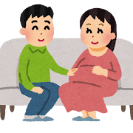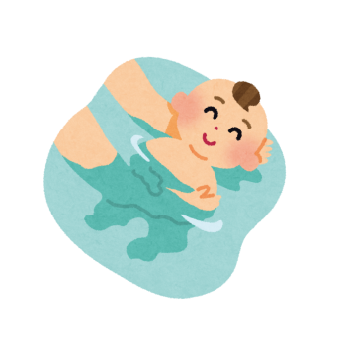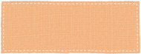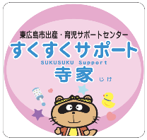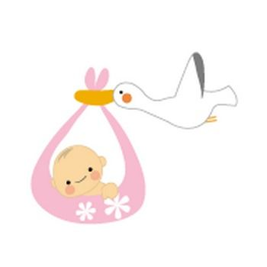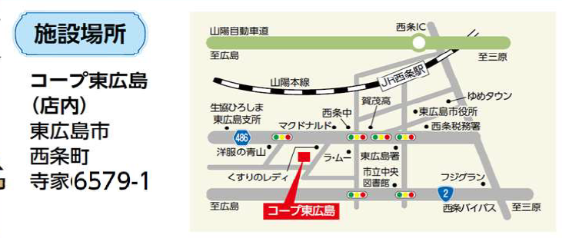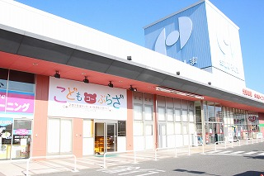

３種類のベビーバスを準備しています！

★当日の流れ★

赤ちゃんの特徴についてのお話し

↓

沐浴の準備について

赤ちゃん人形を使って沐浴体験

↓

赤ちゃんとの生活について・ママを支えるサポートについて

保健師・助産師が赤ちゃんを迎える準備などお話しします♪

赤ちゃんの沐浴の仕方やお着替え・おむつ交換など

実際の大きさ・重さの赤ちゃん人形を使って

沐浴体験してみませんか？

持ち物：母子健康手帳・筆記用具・タオル

♪沐浴体験をするので、濡れても良い・動きやすい服装でおこしください

対象：6～8か月頃の妊婦さんとそのパートナー4組

**プレパパ・プレママ教室**

場所：＜コープ東広島敷地内＞

東広島市西条町寺家6579-1

予約先：すくすくサポート寺家

✆　070-7428-8008

（日～木　9:00～14:00）

2025年　1０月　５日　（日）１２：００～1３：１０